弘扬中医药文化，共享健康生活
为弘扬中医药传统文化，构建安全健康、和谐友好的社会环境，进一步传承中华民族优良传统，弘扬志愿服务精神，全方位、多角度、近距离地为人民群众送健康，增强百姓健康意识。2024年8月8日上午，福建中医药大学附属人民医院在福州地铁5号线金山站开展“弘扬中医药文化，共享健康生活”的健康宣传和义诊活动。
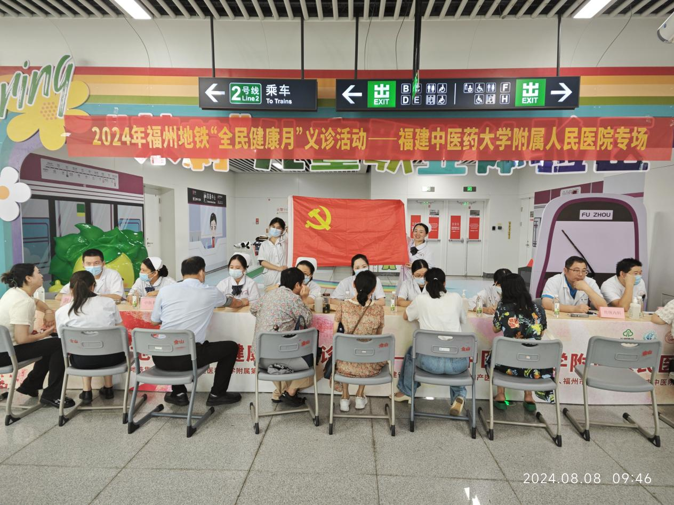

在活动现场，前来咨询和义诊的群众络绎不绝。专家们耐心解答他们提出的问题，对群众日常生活、饮食、运动等进行指导，运用中医知识帮助群众消除错误认识，养成健康的生活方式。同时还准备了中药香囊、各类中药茶包分发给居民。
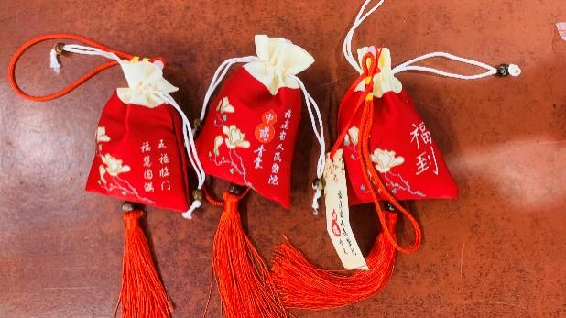 | 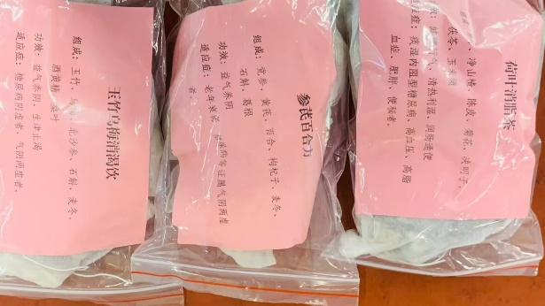

“大爷，您的血压正常，没啥问题”“阿姨您餐后两小时内的血糖正常，平时注意饮食就好”。在义诊活动现场，医护志愿者们为群众免费测量血压、血糖，用通俗而亲切的语言，零距离答疑解惑。仔细查看各项检查结果，让每位居民都能清晰地认识到自己的身体状况，激发他们对健康管理的重视与自我关怀的意识。同时此次义诊还免费为群众提供我院特色非药物治疗技术穴位贴敷、耳穴埋豆等，现场教授八段锦养生操、拍打操等受到群众的热烈欢迎。
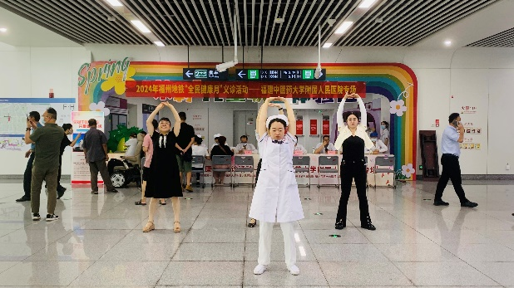 | 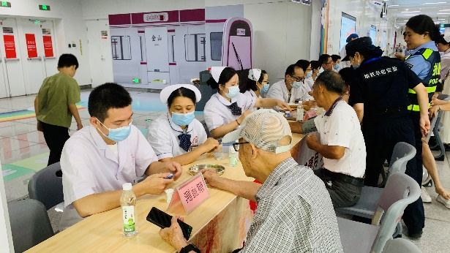

弘扬中医药文化，共享健康生活。健康是幸福生活最重要的指标，本次义诊活动将中医药文化与便民服务相结合，以实际行动把健康送到百姓身边。医护人员发挥专业优势，积极投身于社会中，增强了社会责任感与使命感。今后我院医护人员将继续发挥中医特色，结合工作实际，整合多方资源开展多种形式的活动，持续为百姓提供丰富的便民服务。

